TUẦN 6
MÔN TỰ NHIÊN VÀ XÃ HỘI
TIẾT 11
CHỦ ĐỀ 2: TRƯỜNG HỌC
Bài 5: MỘT SỐ HOẠT ĐỘNG KẾT NỐI VỚI XÃ HỘI CỦA TRƯỜNG HỌC
(Tiết 1)
Thời gian thực hiện: ngày 16 tháng 10 năm 2024

I. YÊU CẦU CẦN ĐẠT:
1. Năng lực đặc thù: Sau khi học, học sinh sẽ:
- Nêu được tên, ý nghĩa một số hoạt động kết nối với xã hội của trường học và mô tả được các hoạt động đó.
- Nêu được một số việc làm thiết thực để hưởng ứng Giờ Trái Đất và ý nghĩa của hoạt động hưởng ứng Giờ Trái Đất.
2. Năng lực chung.
- Năng lực tự chủ, tự học: Có biểu hiện chú ý học tập, tự giác tìm hiểu bài để hoàn thành tốt nội dung tiết học.
- Năng lực giải quyết vấn đề và sáng tạo:Có biểu hiện tích cực, sáng tạo trong các hoạt động học tập, trò chơi, vận dụng.
- Năng lực giao tiếp và hợp tác:Có biểu hiện tích cực, sôi nổi và nhiệt tình trong hoạt động nhóm. Có khả năng trình bày, thuyết trình… trong các hoạt động học tập.
3. Phẩm chất.
- Phẩm chất nhân ái: Biết yêu trường lớp.
- Phẩm chất chăm chỉ: Có tinh thần chăm chỉ học tập, luôn tự giác tìm hiểu bài.
- Phẩm chất trách nhiệm: Giữ trật tự, biết lắng nghe, học tập nghiêm túc.
II.ĐỒ DÙNG DẠY HỌC
- Kế hoạch bài dạy, bài giảng Power point.
- SGK và các thiết bị, học liệu phục vụ cho tiết dạy.

III. HOẠT ĐỘNG DẠY HỌC CHỦ YẾU
TG | Hoạt động của giáo viên | Hoạt động của học sinh
5’ | 1. Khởi động:  - Mục tiêu:  + Tạo không khí vui vẻ, phấn khởi trước giờ học.  - Cách tiến hành:
 | - GV yêu cầu HS kể tên một số hoạt động do nhà trường tổ chức mà em đã được tham gia.  - GV cùng HS nhận xét.  - GV dẫn dắt vào bài mới. | - HS nêu ý kiến.  - HS lắng nghe.
15’ | 2. Khám phá:  -Mục tiêu:  + Nêu được tên, ý nghĩa một số hoạt động kết nối với xã hội của trường học và mô tả được các hoạt động đó.  -Cách tiến hành:
 | Hoạt động 1: Xác định một số hoạt động xã hội của trường học và ý nghĩa của hoạt động đó.  - GV cho HS quan sát hình 1-3 trang 25 SGK.  - Yêu cầu HS thảo luận nhóm đôi: Nói tên và nêu ý nghĩa của các hoạt động do trường học tổ chức?  - GV mời đại diện một số nhóm trình bày.  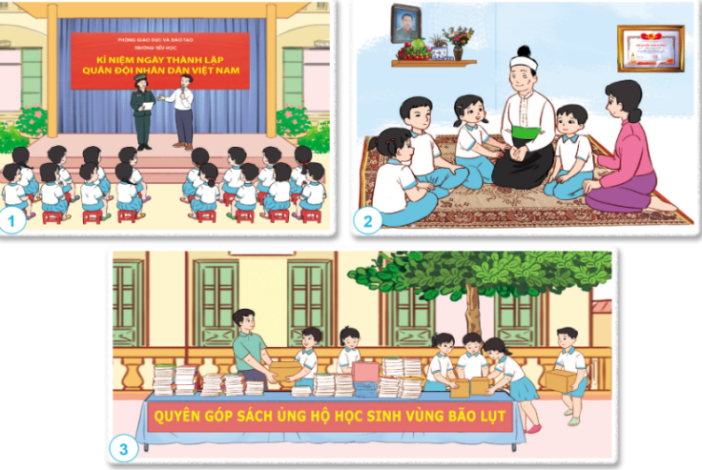  - Gọi các nhóm khác nhận xét.  - GV nhận xét chung, tuyên dương.  - GV nhấn mạnh các hoạt động trên được gọi là những hoạt động kết nối với xã hội. Vậy em hiểu hoạt động kết nối với xã hội là hoạt động gì?  - Hãy kể tên những hoạt động kết nối với xã hội ở trường em? Những hoạt động đó diễn ra vào dịp nào?  - GV cho HS quan sát một số hình ảnh HS tham gia các hoạt động kết nối với xã hội do trường mình tổ chức. |  | - HS quan sát hình vẽ.  - HS thảo luận nhóm đôi.  - Đại diện nhóm trình bày:  + Hình 1: Trong hình, các bạn đang sinh hoạt với chủ đề: Kỉ niệm ngày thành lập Quân đội nhân dân Việt Nam... Hoạt động này giúp giáo dục HS lòng yêu nước, tự hào với những trang lịch sử vẻ vang của dân tộc ta.  + Hình 2: Các bnaj nhỏ cùng nhau đến thăm gia đình của một liệt sĩ ... Hoạt động này nhằm giáo dục truyền thống “Uống nước nhớ nguồn” của dân tộc ta.  + Hình 3: Các bạn nhỏ cùng chung tay quyên góp sách ủng hộ HS vùng bão lụt. Hoạt động này nhằm giáo dục truyền thống “Lá lành đùm lá rách” của dân tộc ta.  - Các nhóm khác nhận xét.  - HS lắng nghe.  - HS nêu: Hoạt động kết nối với xã hội là hoạt động được thực hiện nhằm đem lại lợi ích cho cộng đồng. Thông qua hoạt động này, chúng ta có cơ hội giúp đỡ mọi người, tăng thêm sự hiểu biết, được phát triển bản thân, được trau dồi các kĩ năng, được làm quen với nhiều bạn mới.  - HS liên hệ thực tế.  - HS quan sát hình ảnh.
 | Hoạt động 2: Tìm hiểu một số việc làm để hưởng ứng Giờ Trái Đất của nhà trường  - GV dẫn dắt: Một trong những hoạt động kết nối với xã hội của trường học mang quy mô lớn trên toàn thế giới đó là hưởng ứng Giờ Trái Đất.  - HS yêu cầu HS quan sát hình 1-3 trang 26 SGK và kể tên các việc làm để hưởng ứng Giờ Trái Đất?  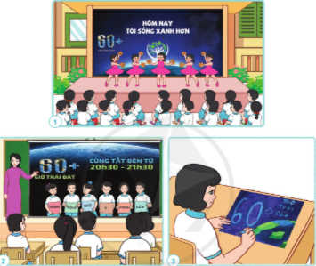  - GV cùng HS nhận xét. |  | - HS lắng nghe, ghi nhớ.  - HS quan sát tranh và nêu:  + Hình 1: HS tham gia biểu diễn văn nghệ để hưởng ứng Giờ Trái Đất.  + Hình 2: HS được nghe giới thiệu về các hoạt động và ý nghĩa của Giờ Trái Đất.  + Hình 3: HS vẽ tranh để hưởng ứng Giờ Trái Đất.  - HS theo dõi.
10’ | 3. Luyện tập:  - Mục tiêu:  Nêu được một số việc làm thiết thực để hưởng ứng Giờ Trái Đất và ý nghĩa của hoạt động hưởng ứng Giờ Trái Đất.  - Cách tiến hành:
 | - Tổ chức cho HS thảo luận nhóm đôi và trả lời các câu hỏi:  + Nêu ý nghĩa của các việc làm để hưởng ứng Giờ Trái Đất?  + Nói về một số việc làm của em để hưởng ứng Giờ Trái Đất?  - GV mời HS khác nhận xét.  - GV nhận xét chung, tuyên dương.  - GV gọi 2 HS đọc mục “Em có biết?”. | - HS thảo luận nhóm đôi, đại diện nhóm trình bày:  + Ý nghĩa của các việc làm trên: kêu gọi mọi người tiết kiệm năng lượng để bảo vệ Trái Đất.  + HS liên hệ bản thân.  - HS khác nhận xét.  - HS theo dõi, ghi nhớ.  - HS đọc mục “Em có biết?”
5’ | 4. Vận dụng.  - Mục tiêu:  + Củng cố những kiến thức đã học trong tiết học để học sinh khắc sâu nội dung.  + Vận dụng kiến thức đã học vào thực tiễn.  + Tạo không khí vui vẻ, hào hứng, lưu luyến sau khi học sinh học bài.  - Cách tiến hành:
 | + Là học sinh, chúng ta cần làm gì để tích cực hưởng ứng Giờ Trái Đất?  - GV cùng HS nhận xét, tuyên dương.  - GV nhận xét tiết học, dặn HS về ôn bài. | - HS trình bày ý kiến.  - HS theo dõi.
IV. ĐIỀU CHỈNH SAU BÀI DẠY:
.......................................................................................................................................
.......................................................................................................................................
.......................................................................................................................................
-----------------------------------------------------------------------

TUẦN 6
MÔN TỰ NHIÊN VÀ XÃ HỘI
TIẾT 12
CHỦ ĐỀ 2: TRƯỜNG HỌC
Bài 5: MỘT SỐ HOẠT ĐỘNG KẾT NỐI VỚI XÃ HỘI CỦA TRƯỜNG HỌC
(Tiết 2)
Thời gian thực hiện: ngày 17 tháng 10 năm 2024

I. YÊU CẦU CẦN ĐẠT:
1. Năng lực đặc thù: Sau khi học, học sinh sẽ:
- Nhận xét được sự tham gia của HS trong một số hoạt động xã hội của trường học.
- Làm được một số việc thiết thực, phù hợp để đóng góp cho hoạt động kết nối xã hội.
2. Năng lực chung.
- Năng lực tự chủ, tự học: Có biểu hiện chú ý học tập, tự giác tìm hiểu bài để hoàn thành tốt nội dung tiết học.
- Năng lực giải quyết vấn đề và sáng tạo: Có biểu hiện tích cực, sáng tạo trong các hoạt động học tập, trò chơi, vận dụng.
- Năng lực giao tiếp và hợp tác: Có biểu hiện tích cực, sôi nổi và nhiệt tình trong hoạt động nhóm. Có khả năng trình bày, thuyết trình… trong các hoạt động học tập.
3. Phẩm chất.
- Phẩm chất nhân ái: Biết yêu trường lớp.
- Phẩm chất chăm chỉ: Có tinh thần chăm chỉ học tập, luôn tự giác tìm hiểu bài.
- Phẩm chất trách nhiệm: Giữ trật tự, biết lắng nghe, học tập nghiêm túc. Có trách nhiệm với tập thể khi tham gia hoạt động nhóm.
II. ĐỒ DÙNG DẠY HỌC
- Kế hoạch bài dạy, bài giảng Power point.
- SGK và các thiết bị, học liệu phục vụ cho tiết dạy.

III. HOẠT ĐỘNG DẠY HỌC CHỦ YẾU
TG | Hoạt động của giáo viên | Hoạt động của học sinh
5’ | 1. Khởi động:  - Mục tiêu:  + Tạo không khí vui vẻ, phấn khởi trước giờ học.  + Kiểm tra kiến thức đã học của học sinh ở bài trước.  - Cách tiến hành:
 | - GV mời HS nhắc lại Hoạt động kết nối với xã hội là gì?  - GV Nhận xét, tuyên dương.  - GV dẫn dắt vào bài mới. | - HS nhắc lại.  - HS lắng nghe.
15’ | 2. Khám phá:  - Mục tiêu:  + Nhận xét được sự tham gia của HS trong một số hoạt động xã hội của trường học.  - Cách tiến hành:
 | Hoạt động 1: Sự tham gia của HS trong một số hoạt động xã hội của trường học  - GV cho HS quan sát hình vẽ 1-5 SGK trang 27, yêu cầu HS thảo luận theo cặp: Giới thiệu và nhận xét về sự tham gia của HS trong Ngày hội An toàn giao thông.  - Gọi đại diện một số cặp trình bày kết quả thảo luận trước lớp.  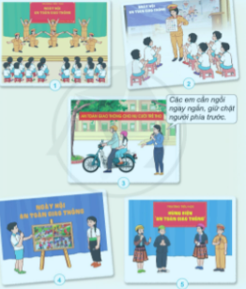  - GV mời các cặp khác nhận xét.  - GV nhận xét chung, tuyên dương.  - Em đã tham gia những hoạt động nào trog Ngày hội An toàn giao thông ở trường? Hãy nói về một trong những hoạt động đó?  - GV nhận xét, tuyên dương. | - HS quan sát hình vẽ, thảo luận.  - Đại diện một số nhóm trình bày.  VD: Các bạn trong hình vẽ rất nhiệt tình tham gia các hoạt động văn nghệ, lắng nghe cô công an giới thiệu về Luật An toàn giao thông, thực hiện ngồi sau xe máy đúng cách, giới thiệu tranh cổ độngt hực hiện ATGT, thi hùng biện về ATGT.  - HS nhận xét.  - HS lắng nghe.  - HS nêu ý kiến.  - HS theo dõi.
10’ | 3. Luyện tập.  - Mục tiêu:  + Xác định được các hoạt động kết nối với xã hội của trường em.  - Cách tiến hành:
 | Hoạt động 2: Thực hành  * Thảo luận nhóm:  - GV mời HS đọc yêu cầu số 1 trang 28 SGK.  - Tổ chức cho HS thực hành theo nhóm 4.  Mỗi nhóm tự chọn một trong số những hoạt động kết nối với xã hội của nhà trường mà các em được tham gia và thảo luận về ý nghĩa của hoạt động đó. Đồng thời nhận xét về sự tham gia của HS lớp mình, nhóm mình trong hoạt động đó.  - Mời đại diện một số nhóm trình bày trước lớp.  - GV cùng HS nhận xét, tuyên dương. | - 1 HS nêu yêu cầu đề bài.  - HS thảo luận nhóm 4 theo các gợi ý:  + Tên hoạt động.  + Ý nghĩa của hoạt động.  + Những việc em và các bạn đã tham gia.  + Nhận xét sự tham gia của các bạn.  - Đại diện một số nhóm trình bày kết quả thảo luận trước lớp.  - HS theo dõi.
5’ | 4. Vận dụng.  - Mục tiêu:  + Củng cố những kiến thức đã học trong tiết học để học sinh khắc sâu nội dung.  + Vận dụng kiến thức đã học vào thực tiễn: Tự đánh giá sự tham gia các hoạt động kết nối với xã hội của bản thân.  + Tạo không khí vui vẻ, hào hứng, lưu luyến sau khi học sinh học bài.  - Cách tiến hành:
 | - GV tổ chức cho HS làm việc trên Phiếu tự đánh giá ở câu 5 VBT để tự đánh giá sự tham gia các hoạt động kết nối với xã hội của bản thân.  - Yêu cầu HS chia sẻ kết quả với bạn bên cạnh.  - Gọi 1 số HS trình bày.  - GV đánh giá, nhận xét, tuyên dương.  - Yêu cầu HS đọc lời con ong trang 28 SGK.  - Nhận xét sau tiết dạy, dặn dò về nhà. | - HS thực hiện.  - HS chia sẻ với bạn cùng bàn.  - 3-5 HS trình bày.  - HS lắng nghe.  - HS đọc lời con ong T28/SGK:  - HS theo dõi.
IV. ĐIỀU CHỈNH SAU BÀI DẠY:
.......................................................................................................................................
.......................................................................................................................................
.......................................................................................................................................

---------------------------------------------------------------------

